连接：

1、、http://weibo.com/p/1005052636715591/weibo?from=page_100505_home&wvr=5.1&mod=weibomore#3703922379100149

2、http://weibo.com/u/2636715591

3、http://weibo.com/3546132083/profile?topnav=1&wvr=5

内容：

1.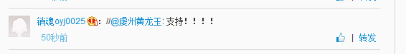

2.

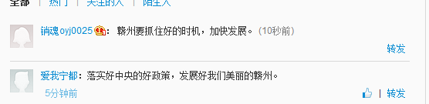

3.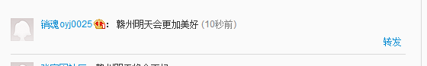

4. 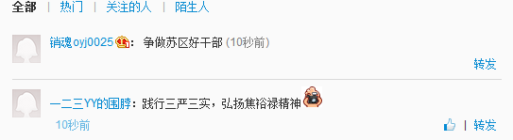

5. 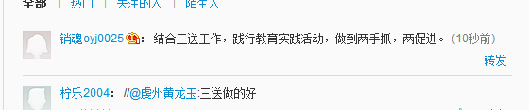

6. 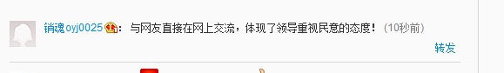

7. 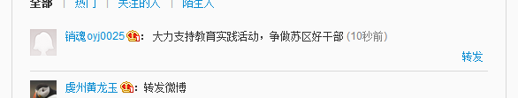

8. 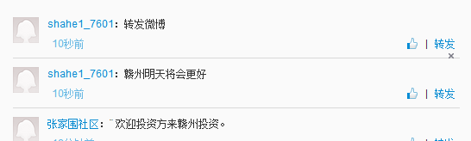

9. 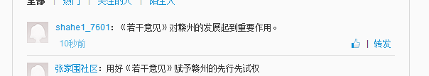

10. 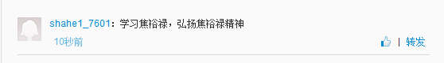

11. 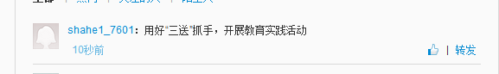

12．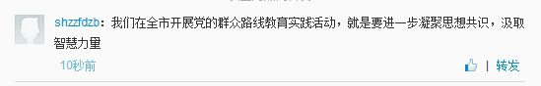

13. 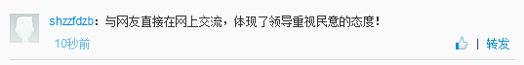

14. 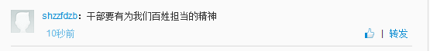

15. 